
МИНОБРНАУКИ РОССИИ
Федеральное государственное бюджетное образовательное учреждение высшего образования
«МИРЭА – Российский технологический университет»
РТУ МИРЭА

Институт радиоэлектроники и информатики
Кафедра радиоволновых процессов и технологий

ОТЧЕТ ПО ПРАКТИЧЕСКОЙ РАБОТЕ №10

по дисциплине «Программно-конфигурируемые радиотехнологии»

НАПРАВЛЕНИЕ ПОДГОТОВКИ
11.03.02 «Инфокоммуникационные технологии и системы связи»

Выполнили:
студенты группы: РИБО-03-23 Тагинцев А.С.
Мурачев И.О.

Принял:
Коняшкин Г.В.

Москва 2026

1. Блок-умножитель сигнала
Практическая работа №4.1 «Блок-умножитель сигнала»
Условия задачи | Листинг кода
Создать блок, который умножает входной сигнал на заданный коэффициент. В качестве источника сигнала – синусоидальный сигнал, с частотой 1 кГц, амплитудой – 1. Частота дискретизации схемы – 32 кГц. Для регистрации работы блока использовать блок вывода осциллограммы и спектра. | """  Блок-умножитель сигнала для GNU Radio  Умножает входной сигнал на комплексный коэффициент k  """  import numpy as np  from gnuradio import gr  class multiplier_block(gr.sync_block):  """  Документация блока:  out[i] = in[i] * k, где k - комплексный коэффициент умножения  """  def __init__(self, k=1.0): # Конструктор блока  gr.sync_block.__init__(  self,  name='Multiplier Block', # Имя блока в GRC  in_sig=[np.float32], # Входной сигнал: float32 (вещественный)  out_sig=[np.float32] # Выходной сигнал: float32  )  # Параметры блока с проверкой типа  self.k = complex(k) if isinstance(k, (int, float)) else k  def work(self, input_items, output_items):  """  Основная обрабатывающая функция  input_items: список входных массивов  output_items: список выходных массивов  Возвращает количество обработанных отсчётов  """  in0 = input_items[0] # Входной массив  out0 = output_items[0] # Выходной массив  # Умножение каждого отсчёта на коэффициент k (берём вещественную часть)  # Так как входной сигнал вещественный, используем .real  out0[:] = in0 * self.k.real  # Возвращаем количество обработанных элементов  return len(output_items[0])
Отчет
Внешний вид блок схемы
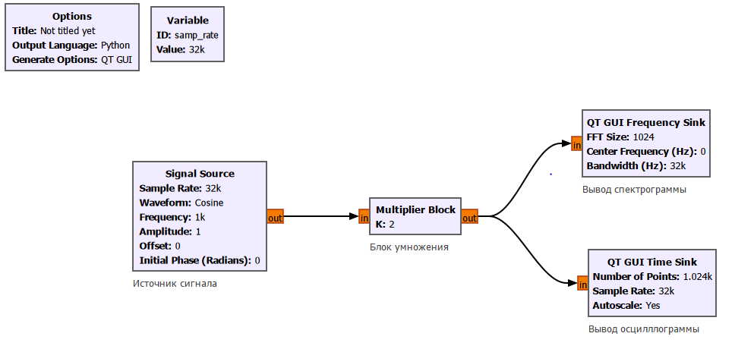

Графики
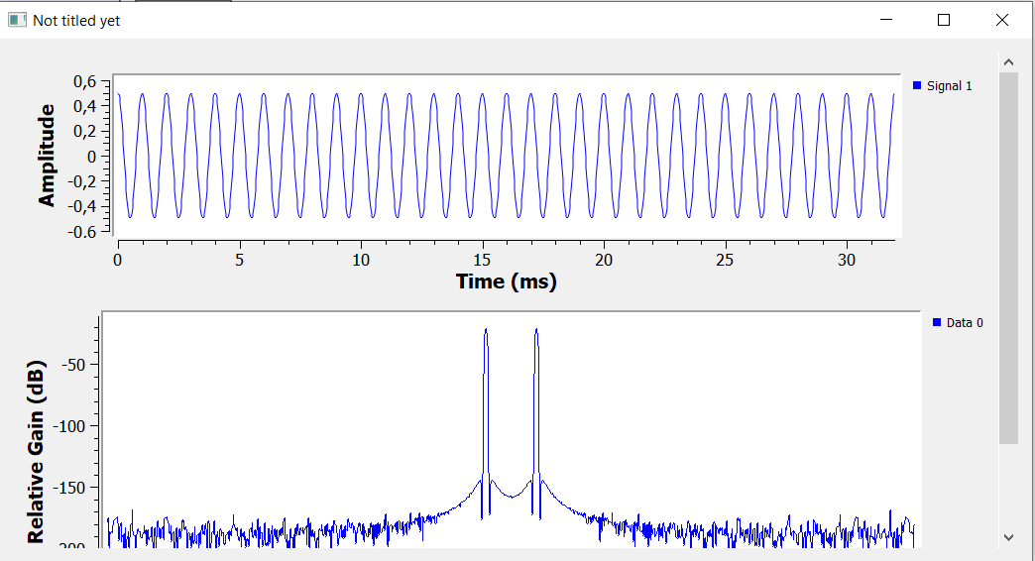

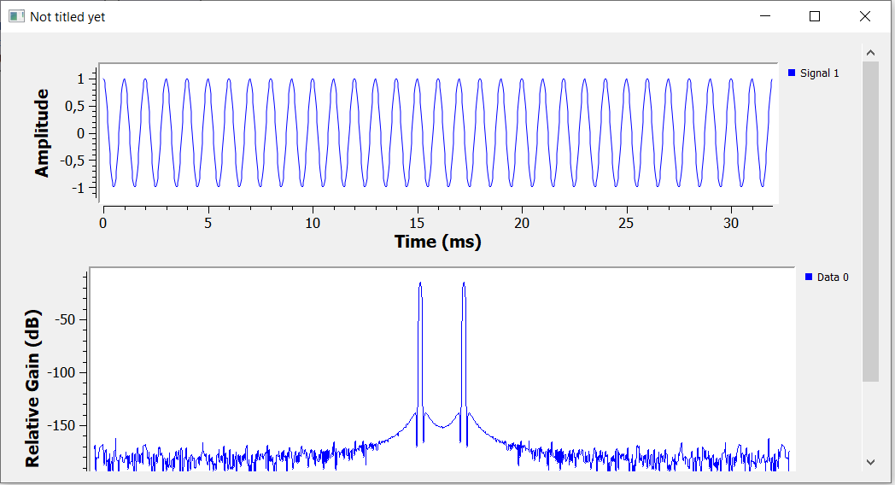

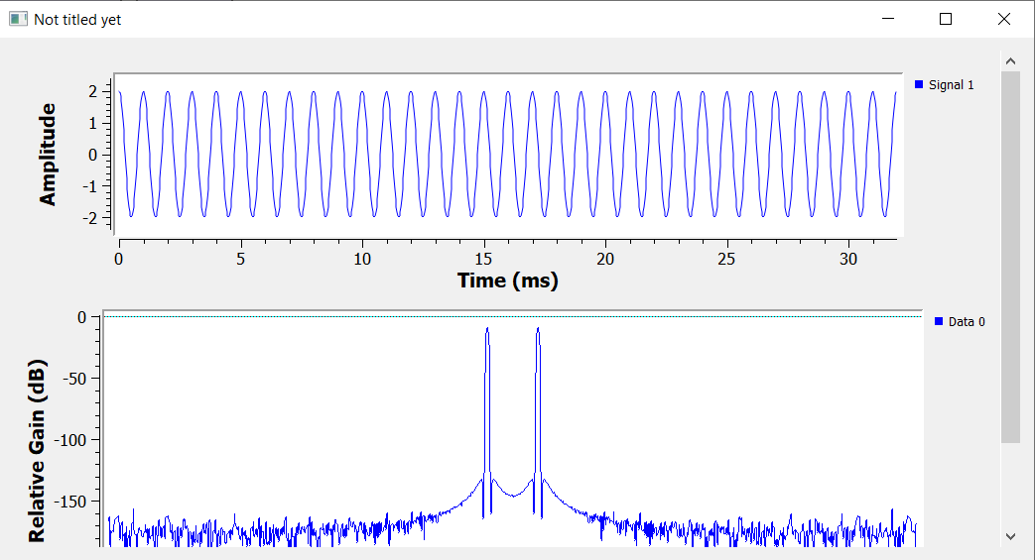
Ответы на теоретические вопросы
- Как влияет коэффициент k на амплитуду сигнала?
Коэффициент k линейно масштабирует амплитуду сигнала во временной области.
- Какие ограничения могут возникнуть при больших значениях k?
Ограничение разрядности, численное переполнение.

2. Блок скользящего среднего
Практическая работа №4.2 «Блок скользящего среднего»
Условия задачи | Листинг кода
Реализовать фильтр скользящего среднего с настраиваемым окном. В качестве источника сигнала – синусоидальный сигнал, с частотой 1 кГц, амплитудой – 1 и примешенным белым Гауссовским шумом с амплитудой 1 | """  Блок скользящего среднего для GNU Radio  Реализует фильтрацию сигнала методом скользящего окна  """  import numpy as np  from gnuradio import gr  class moving_average_block(gr.sync_block):  """  Фильтр скользящего среднего:  out[i] = (in[i] + in[i-1] + ... + in[i-N+1]) / N  Параметры:  window_size (int) - размер окна усреднения (N)  """  def __init__(self, window_size=3):  gr.sync_block.__init__(  self,  name='Moving Average Filter', # Имя блока в GRC  in_sig=[np.float32], # Входной сигнал: float32  out_sig=[np.float32] # Выходной сигнал: float32  )  # Параметры блока  self.window_size = int(window_size) # Размер окна (N)  self.buffer = np.zeros(self.window_size) # Циркулярный буфер  self.buffer_index = 0  self.sum = 0.0 # Текущая сумма элементов окна  def work(self, input_items, output_items):  """  Основная обрабатывающая функция  input_items: список входных массивов  output_items: список выходных массивов  Возвращает количество обработанных отсчётов  """  in0 = input_items[0] # Входной массив  out0 = output_items[0] # Выходной массив  n_outputs = len(out0) # Количество выходных отсчётов  for i in range(n_outputs):  # 1. Добавляем новый отсчёт в буфер  old_value = self.buffer[self.buffer_index]  new_value = in0[i]  # 2. Обновляем сумму (вычитаем старый, добавляем новый)  self.sum = self.sum - old_value + new_value  # 3. Сохраняем новый отсчёт в буфер  self.buffer[self.buffer_index] = new_value  # 4. Увеличиваем указатель буфера (циклически)  self.buffer_index = (self.buffer_index + 1) % self.window_size  # 5. Вычисляем выходное значение  out0[i] = self.sum / self.window_size  return n_outputs  def reset(self):  """Сброс состояния фильтра"""  self.buffer.fill(0)  self.buffer_index = 0  self.sum = 0.0
Отчет
Внешний вид блок схемы
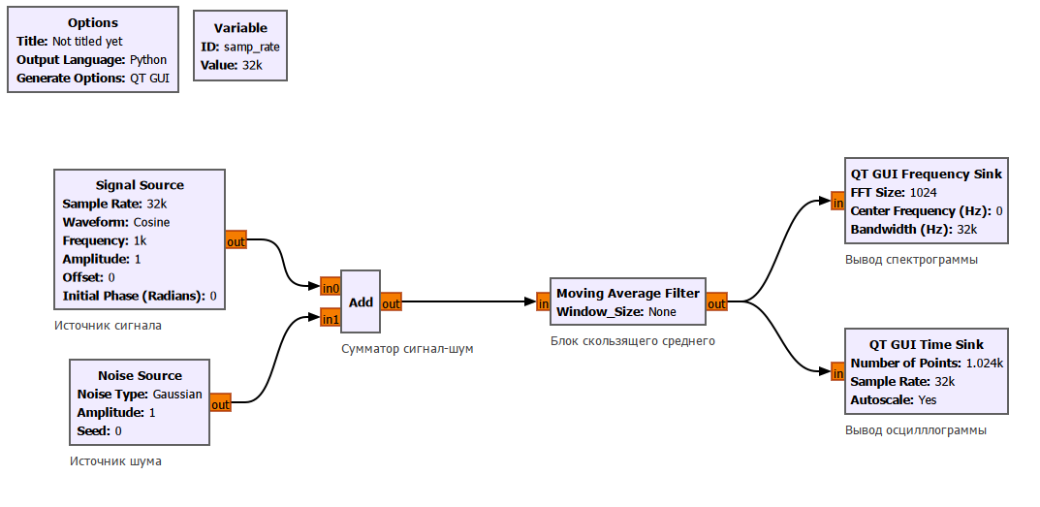

Графики
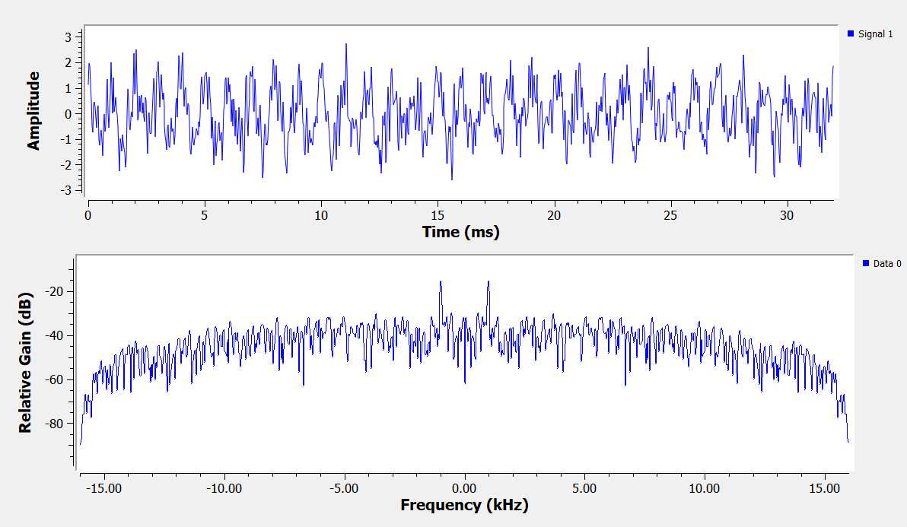

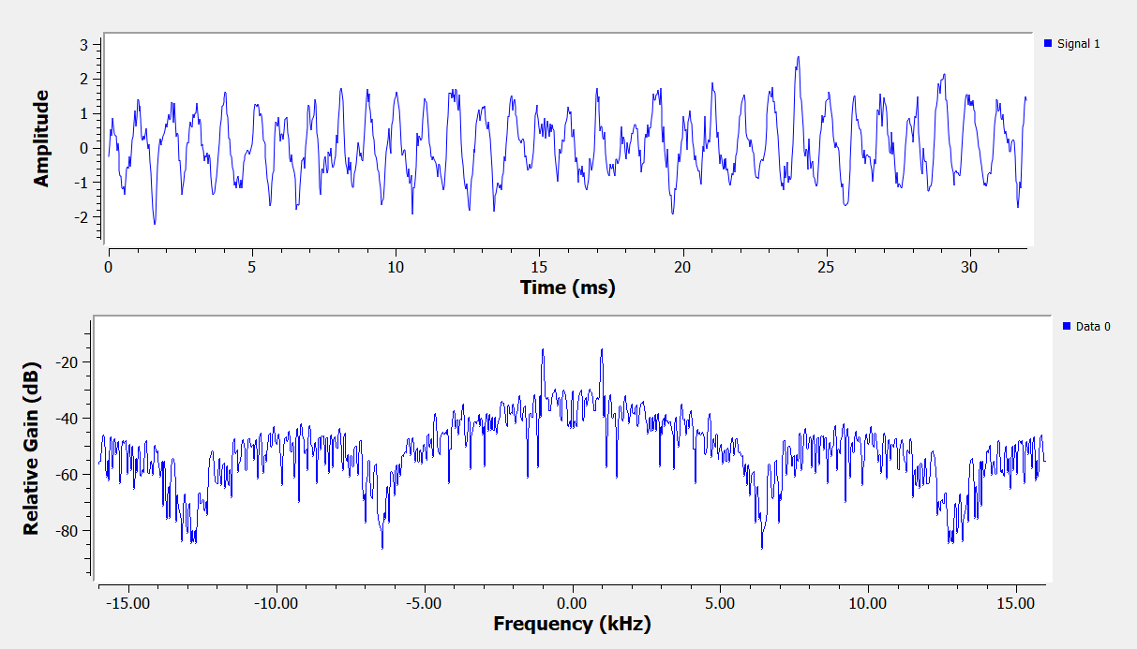

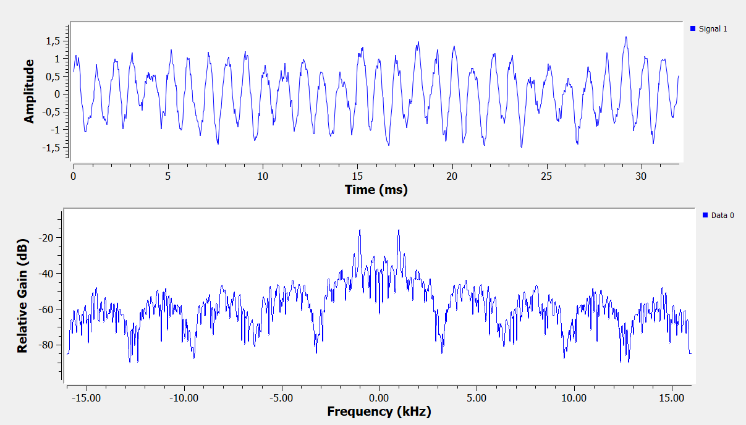

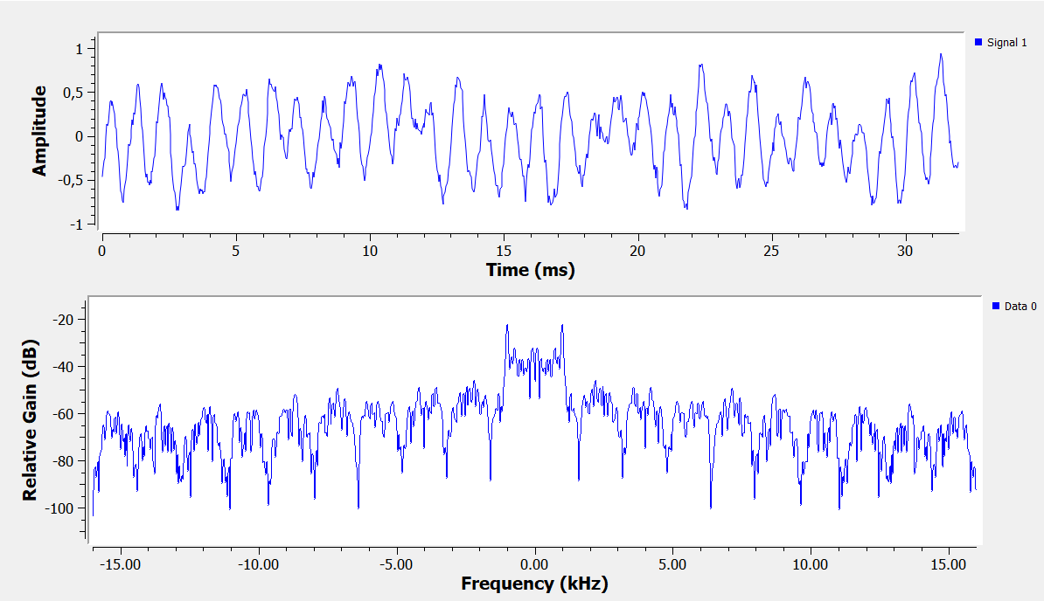
Ответы на теоретические вопросы
- Как выбор window_size влияет на задержку сигнала?
Задержка фильтра скользящего среднего = (N-1)/2 отсчётов
- Почему скользящее среднее подавляет высокочастотные помехи?
Скользящее среднее является низкочастотным фильтром (Low-Pass Filter) по своей математической природе. Оно пропускает низкие частоты и ослабляет высокие.

3. Блок задержки сигнала
Практическая работа №4.3 «Блок задержки сигнала»
Условия задачи | Листинг кода
Создать блок, задерживающий синусоидальный сигнал частота – 1 кГц, амплитуда – 1, на N отсчетов. | """  Блок задержки сигнала для GNU Radio  Задерживает входной сигнал на заданное количество отсчётов  """  import numpy as np  from gnuradio import gr  class delay_block(gr.sync_block):  """  Блок задержки сигнала:  out[i] = in[i - delay]  Параметры:  delay (int) — количество отсчётов задержки (N)  """  def __init__(self, delay=10):  gr.sync_block.__init__(  self,  name='Delay Block', # Имя блока в GRC  in_sig=[np.float32], # Входной сигнал: float32  out_sig=[np.float32] # Выходной сигнал: float32  )  # Параметры блока  self.delay = int(delay) # Величина задержки в отсчётах  self.buffer = np.zeros(self.delay) # Буфер для хранения отсчётов  self.buffer_index = 0 # Текущая позиция в буфере  def work(self, input_items, output_items):  """  Основная обрабатывающая функция  input_items: список входных массивов  output_items: список выходных массивов  Возвращает количество обработанных отсчётов  """  in0 = input_items[0] # Входной массив  out0 = output_items[0] # Выходной массив  n_outputs = len(out0) # Количество выходных отсчётов  for i in range(n_outputs):  # 1. Сохраняем текущий входной отсчёт в буфер  # 2. Извлекаем задержанный отсчёт из буфера  # 3. Обновляем указатель буфера (циклически)  # Получаем задержанный отсчёт (тот, который был записан delay шагов назад)  delayed_value = self.buffer[self.buffer_index]  # Сохраняем новый отсчёт в буфер (перезаписывая старый)  self.buffer[self.buffer_index] = in0[i]  # Перемещаем указатель на следующую позицию (циклически)  self.buffer_index = (self.buffer_index + 1) % self.delay  # Записываем задержанный отсчёт на выход  out0[i] = delayed_value  return n_outputs  def reset(self):  """Сброс состояния блока (очистка буфера)"""  self.buffer.fill(0)  self.buffer_index = 0
Отчет
Внешний вид блок схемы
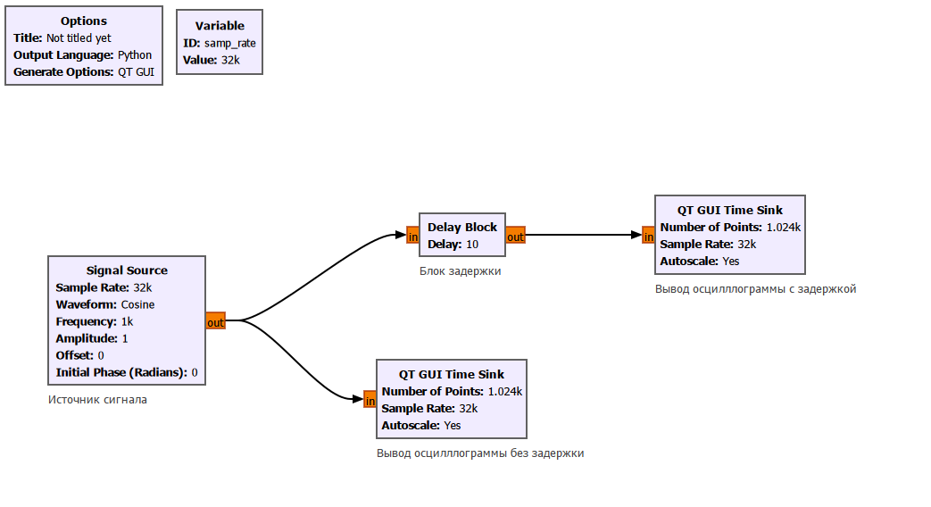

Графики
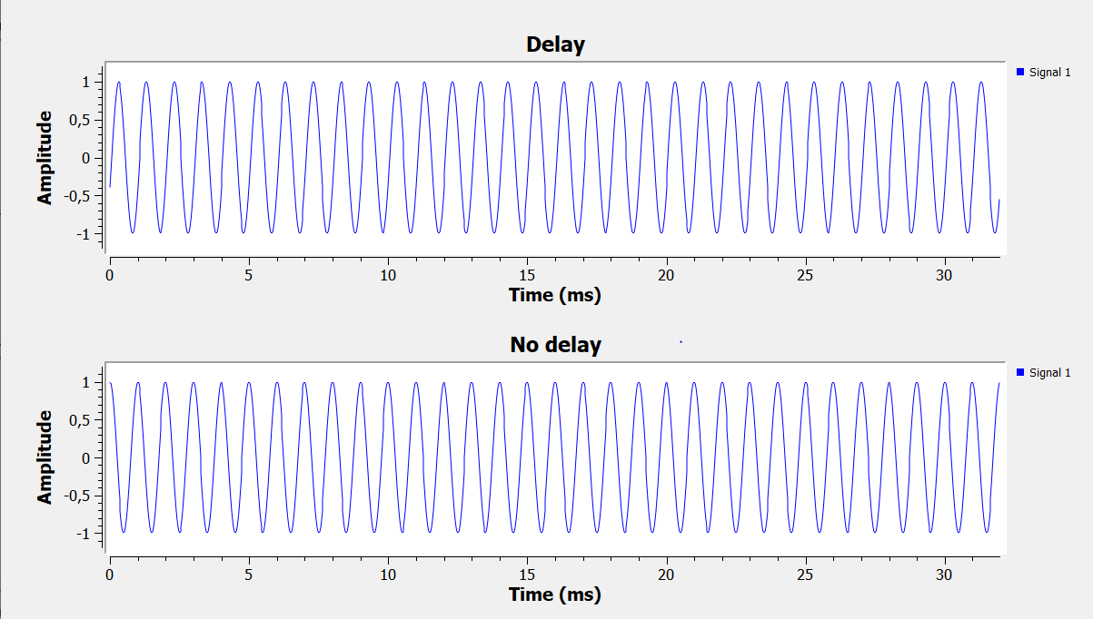

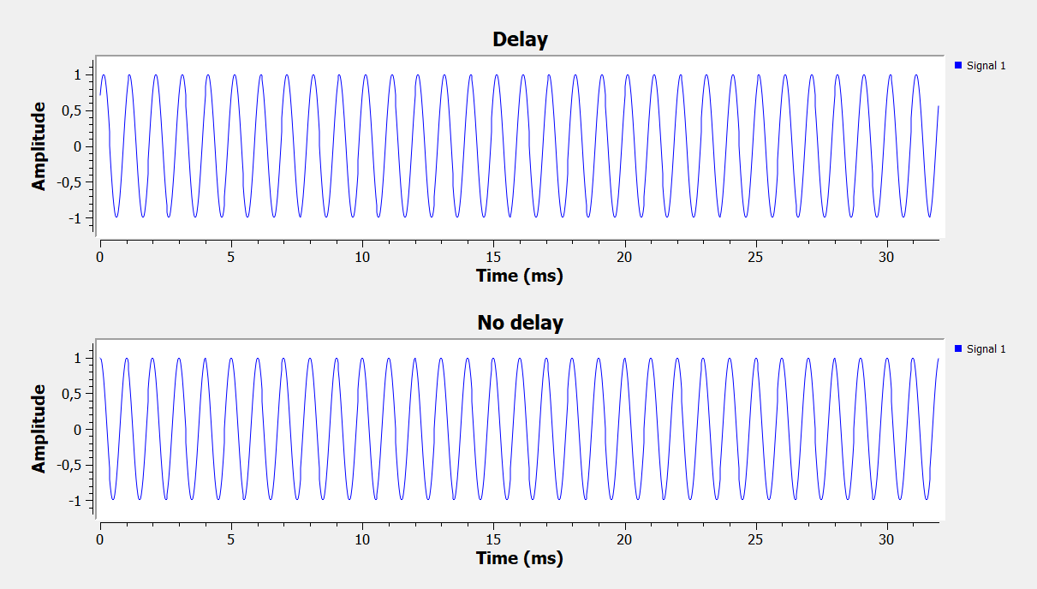

Ответы на теоретические вопросы
- Как задержка влияет на фазовый сдвиг в частотной области?
Все частотные компоненты задерживаются одинаково — сигнал не искажается, только сдвигается.
- Какие ограничения накладывает буферизация на длину задержки?
Каждый отсчёт занимает 4 байта, максимум несколько тысяч отсчётов из-за ограничений памяти.

4. Блок порогового детектора
Практическая работа №4.4 «Блок порогового детектора»
Условия задачи | Листинг кода
Реализовать пороговый детектор, преобразующий аналоговый сигнал в цифровой (0/1). В качестве источника сигнала использовать сумму синусоидального сигнала (частота 500 Гц, амплитуда 0.8) и белого гауссовского шума (амплитуда 0.5). | """  Блок порогового детектора для GNU Radio  Преобразует аналоговый сигнал в цифровой (0/1) на основе порога  """  import numpy as np  from gnuradio import gr  class threshold_detector(gr.sync_block):  """  Пороговый детектор:  out[i] = 1, если in[i] > threshold  out[i] = 0, если in[i] ≤ threshold  Параметры:  threshold (float) — пороговое значение (по умолчанию 0.5)  """  def __init__(self, threshold=0.5):  gr.sync_block.__init__(  self,  name='Threshold Detector', # Имя блока в GRC  in_sig=[np.float32], # Вход: аналоговый сигнал  out_sig=[np.float32] # Выход: 0 или 1 (как float)  )  # Параметры блока  self.threshold = float(threshold) # Пороговое значение  def work(self, input_items, output_items):  """  Основная обрабатывающая функция  input_items: список входных массивов  output_items: список выходных массивов  Возвращает количество обработанных отсчётов  """  in0 = input_items[0] # Входной массив  out0 = output_items[0] # Выходной массив  # Векторизованное сравнение (эффективнее цикла)  # np.where(условие, значение_если_True, значение_если_False)  out0[:] = np.where(in0 > self.threshold, 1.0, 0.0)  return len(out0)  def set_threshold(self, threshold):  """Динамическое изменение порога (для GUI)"""  self.threshold = float(threshold)
Отчет
Внешний вид блок схемы
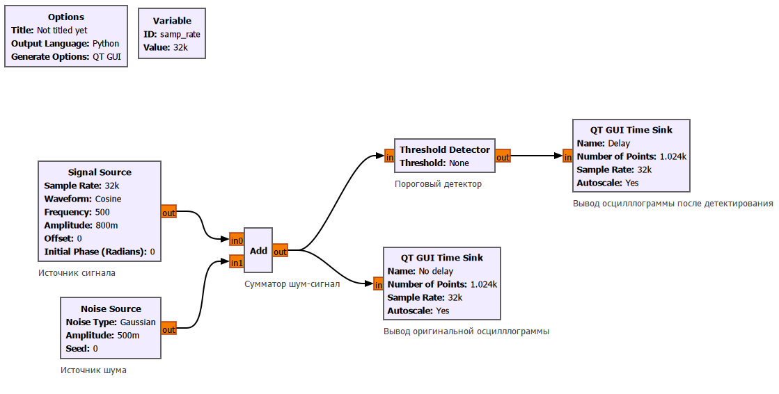

Графики
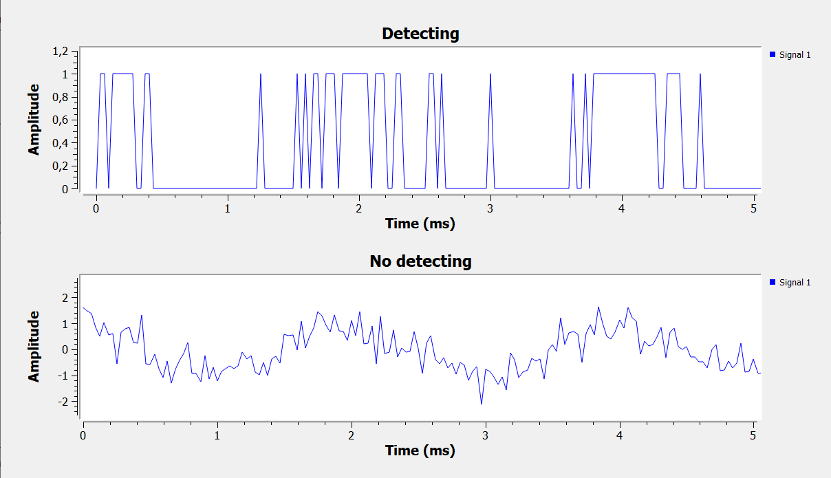

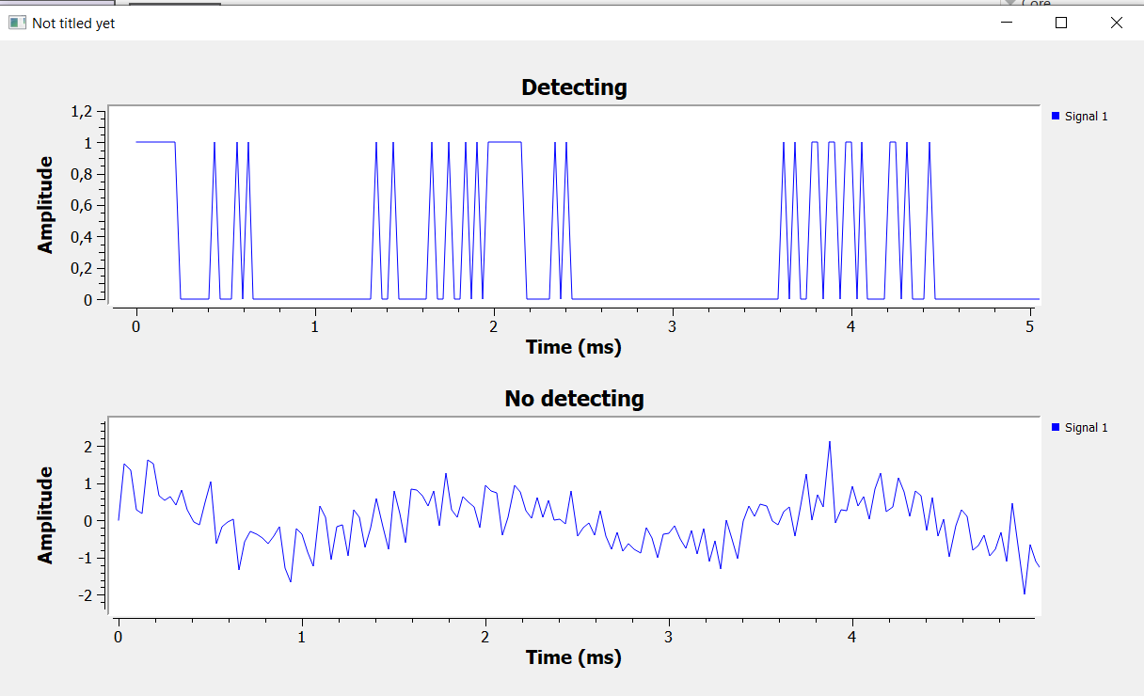

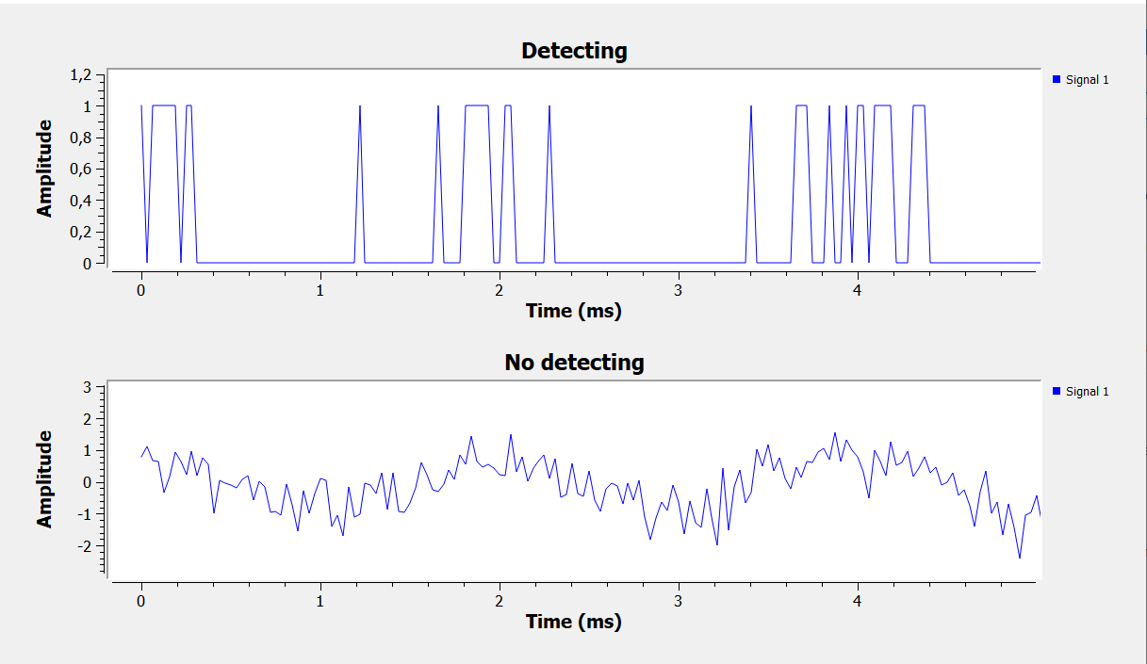

Ответы на теоретические вопросы
- Как выбор threshold влияет на вероятность ошибки детектирования?
Минимум ошибки достигается при балансе между ложными тревогами и пропусками. Низкий threshold – много ложных тревог, высокий – больше пропусков.

- Какие методы можно применить для улучшения работы детектора в условиях шума?
Предварительная фильтрация, подавление дребезга, интегрирование

